# 曲目:愛無止境(Love Never Dies)

410706228 I3B54賴秉豐

有幾種版本 (須附圖片)/曲目總覽 (選自何版本)/配樂作曲家之生平簡介/

配樂曲目的創作背景及解析/音樂連結/曲目在劇情中的橋段/其他補充/請註明

參考文獻

### 版本

倫敦版(2010-2011):

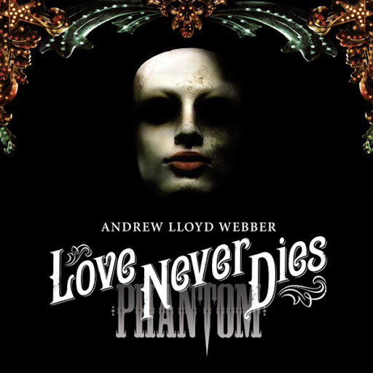

澳洲版(2011-2012):

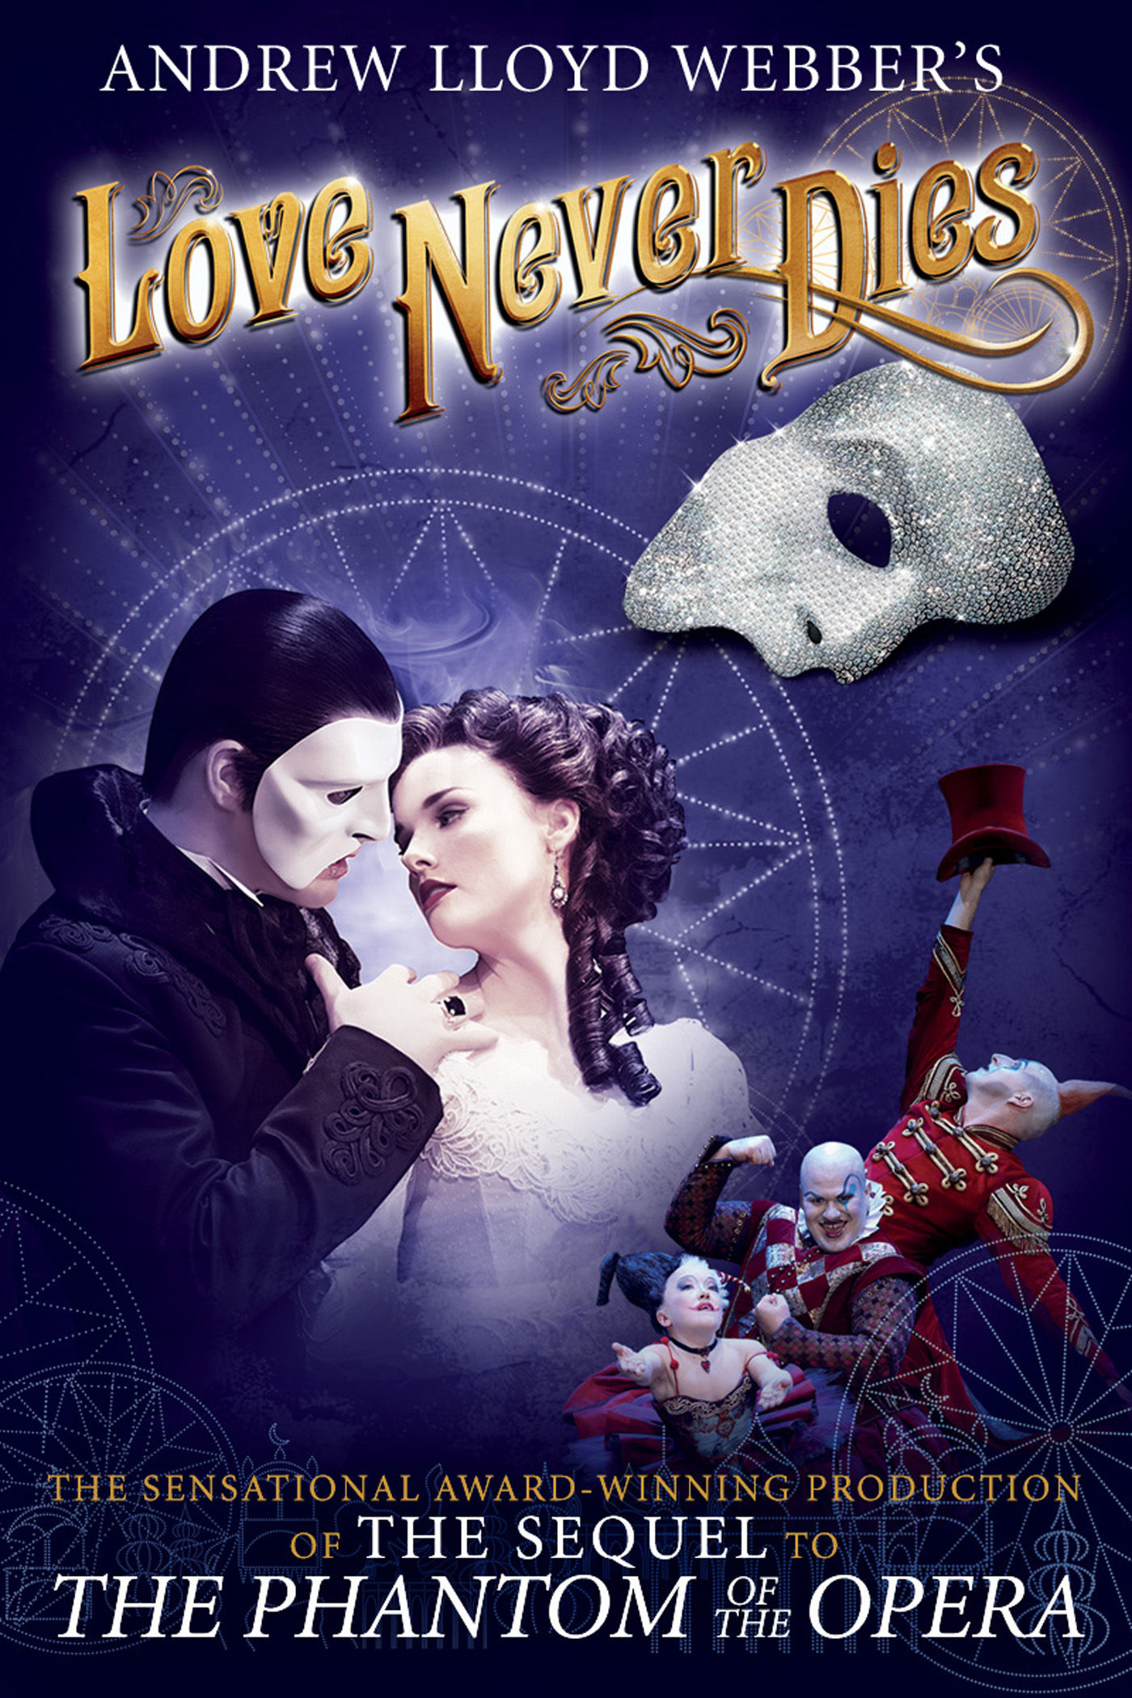

哥本哈根版(2012-2013):

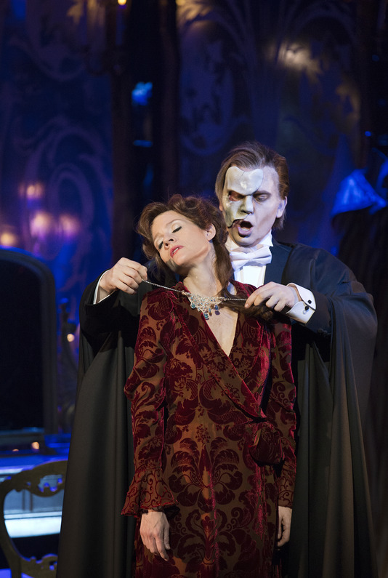

維也納版(2013):

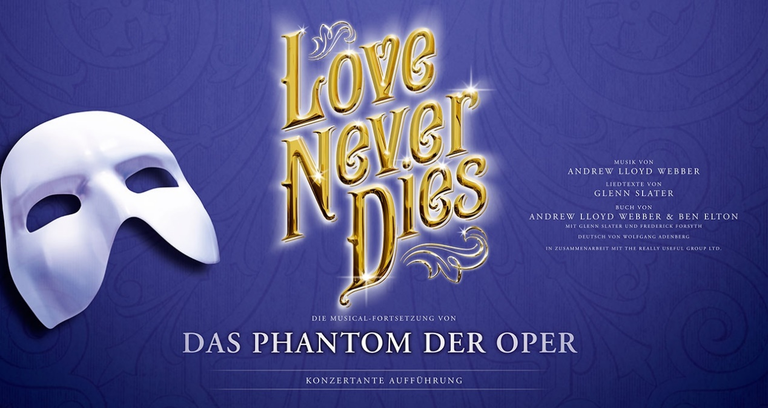

日本版(2014):

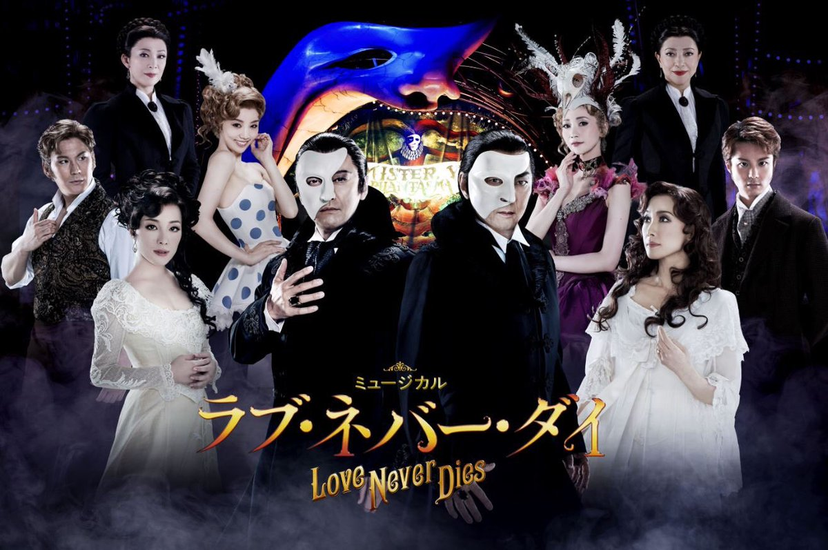

漢堡版(2015-2016):



美國巡演版(2017-2018):

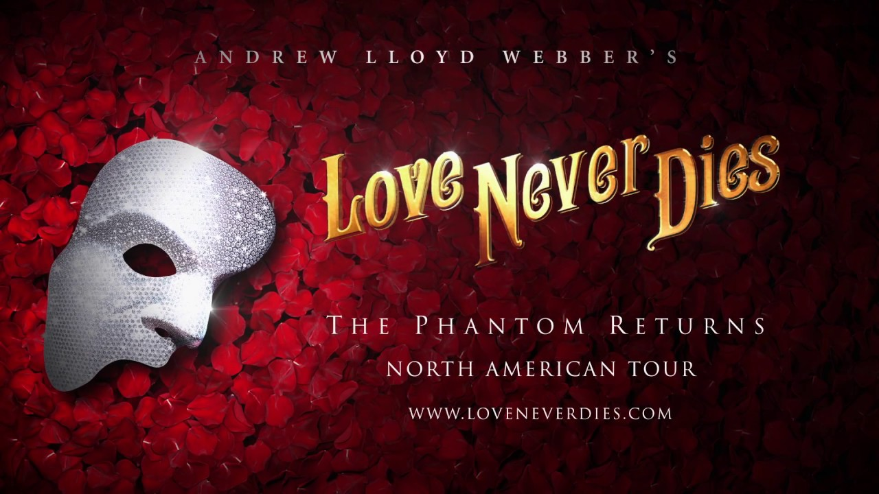

### 曲目總攬(倫敦版):

CD1

01Prologue 序曲

02The Coney Island Waltz 科尼島的華爾茲

03”That’s The Place That You Ruined, You Fool!” 那是你破壞的地方,傻子!

04Heaven By The Sea 海邊的天堂

05Only For Him / Only For You 只為他/只為你

06The Aerie 巢穴

07’Til I Hear You Sing 聽見你歌唱

08Giry Confronts The Phantom / ‘Til I Hear You Sing (Reprise) 吉芮小姐遇見魅影/聽見你歌唱(再現部)

09Christine Disembarks 克莉絲汀出現

10Arrival Of The Trio – “Are You Ready To Begin?” 三人的到達–準備開始了嗎?

11”What A Dreadful Town!...” 多可怕的城市

12Look With Your Heart 用心觀看

13Beneath A Moonless Sky 沒有月光的夜空下

14Once Upon Another Time 另一個從前

15”Mother Please, I’m Scared!” 母親,我好害怕!

16Dear Old Friend 親愛老友

17Beautiful 美麗

18The Beauty Underneath 隱藏的美

19The Phantom Confronts Christine 魅影遇見克莉絲汀

CD2

01Entr’acte 間奏曲

02Why Does She Love Me? 她為何愛我?

03Devil Take The Hindmost 魔鬼來襲

04Heaven By The Sea (Reprise) 海邊的天堂(再現部)

05”Ladies…Gents!” / The Coney Island Waltz (Reprise) 女士…先生!/科尼島的華爾茲(再現部)

06Bathing Beauty 出浴美人

07”Mother, Did You Watch?” 母親,妳看了嗎?

08Before The Performance 演出之前

09Devil Take The Hindmost (Quartet) 魔鬼來襲(四重奏)

10Love Never Dies 愛無止盡

11”Ah Christine!...” 啊,克莉絲汀!

12”Gustave! Gustave!...” 古斯塔!

13”Please Miss Giry, I Want To Go Back… 拜託吉芮小姐,我想回去…

### 配樂作曲家生平



安德魯·洛伊·韋伯

Andrew Lloyd Webber

出生於1948年3月22日英國倫敦

主要作品有:

1967年與提姆萊斯(Tim Rice)合作完成的《約瑟的神奇彩衣》（Joseph and the Amazing Technicolor Dreamcoat）此為韋伯的處女座。

1971年以搖滾音樂劇《耶穌基督超級巨星》(Jesus Christ Superstar)作曲成名

1978年《艾薇塔》（Evita）又稱貝隆夫人作曲

1981年《貓》（Cats）作曲

1986年《歌劇魅影》（The Phantom Of The Opera，又譯歌劇院的幽靈）作曲

1993年《日落大道》（Sunset Boulevard）作曲

1998年《微風輕哨》（whistle down the wind）作曲

2005年《白衣女人》（the woman in white）以英國小說家威爾基·科林斯Wilkie Collins的小說 The Woman In White（白衣女人）為劇情作曲

2010年：《歌劇魅影：愛無止盡》（Love Never Dies）與Marius de Vries、Matt Robertson、Andy Bradfield，等人合作

2013年: 《史蒂芬·沃德》（Stephen Ward）以英國1963(scandal that shocked the world)年發生的著名的醜聞為題材作曲

2015年：《搖滾教室》對 2003年的同名電影重新譜曲

### 創作背景:

有部分劇情是根據Frederick Forsyth 1999年的小說曼哈頓魅影(The Phantom of Manhattan)改編而成的，主要描述魅影逃到美國之後的故事。具韋伯所說是他想寫魅影續集，於是他與作家Frederick Forsyth討論，於是作家Frederick Forsyth擬出劇本大綱，寫了曼哈頓魅影，但劇情沒令韋伯產生靈感，多年之後，他才與Ben Elton討論將舊有角色加入，重新擬了故事梗概，最後還找Glenn Slater依照情節作詞。

### 音樂對照劇情

01Prologue 序曲

音樂連結:

<https://www.youtube.com/watch?v=xQU-9hR-YJc&list=PLqzU6bHA4sDIiHsxmXA-dzXZVo_aXis0W&index=1>

02The Coney Island Waltz 科尼島的華爾茲

音樂連結:

<https://www.youtube.com/watch?v=o8z4IBOmjXw&list=PLqzU6bHA4sDIiHsxmXA-dzXZVo_aXis0W&index=2>

03”That’s The Place That You Ruined, You Fool!” 那是你破壞的地方,傻子!

音樂連結:

<https://www.youtube.com/watch?v=7PClv2Bn4rU&list=PLqzU6bHA4sDIiHsxmXA-dzXZVo_aXis0W&index=3>

04Heaven By The Sea 海邊的天堂

音樂連結:

<https://www.youtube.com/watch?v=L4JtO6j3nmE&list=PLqzU6bHA4sDIiHsxmXA-dzXZVo_aXis0W&index=4>

05Only For Him / Only For You 只為他/只為你

劇情:

Meg誤以為Madame Giry說看到Phantom又在繼續創作，是在為了她寫歌，很開心地以為夢想可以達成了。

音樂連結:

<https://www.youtube.com/watch?v=wXf-oRqk46U&list=PLqzU6bHA4sDIiHsxmXA-dzXZVo_aXis0W&index=5>

06The Aerie 巢穴

音樂連結:

<https://www.youtube.com/watch?v=WAreqhQMWUE&list=PLqzU6bHA4sDIiHsxmXA-dzXZVo_aXis0W&index=6>

07’Til I Hear You Sing 聽見你歌唱

劇情:

Phantom在柯尼島他辦公的地方，自己唱著Till I hear you sing...

他在自己的房間放了一個Christine的模型，十年來，他無時無刻不想念著Christine，他想著，期待著Christine能再為她唱一次歌。

音樂連結:

<https://www.youtube.com/watch?v=vaQCVzUn4oQ&list=PLqzU6bHA4sDIiHsxmXA-dzXZVo_aXis0W&index=7>

08Giry Confronts The Phantom / ‘Til I Hear You Sing (Reprise) 吉芮小姐遇見魅影/聽見你歌唱(再現部)

劇情:

Phantom唱完Till Ihear you sing的時候，Meg闖進來，Phantom急忙遮住Christine的模型。

音樂連結:

<https://www.youtube.com/watch?v=6Wr1VYHLNtY&list=PLqzU6bHA4sDIiHsxmXA-dzXZVo_aXis0W&index=8>

09Christine Disembarks 克莉絲汀出現

音樂連結:

<https://www.youtube.com/watch?v=ScJ9GEUdT30&list=PLqzU6bHA4sDIiHsxmXA-dzXZVo_aXis0W&index=9>

10Arrival Of The Trio – “Are You Ready To Begin?” 三人的到達–準備開始了嗎?

音樂連結:

<https://www.youtube.com/watch?v=Qs6CIlOawa4&list=PLqzU6bHA4sDIiHsxmXA-dzXZVo_aXis0W&index=10>

11”What A Dreadful Town!...” 多可怕的城市

劇情:

到了科林島之後，Raoul就開始抱怨這個“鬼地方”，說他們根本不該來到這裡。

音樂連結:

<https://www.youtube.com/watch?v=tNjjMnGWQnw&list=PLqzU6bHA4sDIiHsxmXA-dzXZVo_aXis0W&index=11>

12Look With Your Heart 用心觀看

劇情:

Christine叫Gustave不要只用眼睛去看，眼睛不一定是對的，要用心靈去觀察。

音樂連結:

<https://www.youtube.com/watch?v=voBWbeEwMjE&list=PLqzU6bHA4sDIiHsxmXA-dzXZVo_aXis0W&index=12>

13Beneath A Moonless Sky 沒有月光的夜空下

劇情:

Phantom突然出現在Chrstine的陽台上。

然後就是Phantom和Chrstine的合唱 Beneath a Moonless Sky

音樂連結:  
<https://www.youtube.com/watch?v=tAUUeWIZLEE&list=PLqzU6bHA4sDIiHsxmXA-dzXZVo_aXis0W&index=13>

14Once Upon Another Time 另一個從前

劇情:

他們兩合唱的時候，想走到一起，想要觸到對方的手，但是卻總是碰不到。

音樂連結:

<https://www.youtube.com/watch?v=76xUFf279go&list=PLqzU6bHA4sDIiHsxmXA-dzXZVo_aXis0W&index=14>

15”Mother Please, I’m Scared!” 母親,我好害怕!

劇情:

Gustave衝出來，對Christine唱著，他很害怕，夢見了一個從來沒有見過的人，抓住了他，然後要淹死他。

音樂連結:

<https://www.youtube.com/watch?v=VkJPpCSHxJg&list=PLqzU6bHA4sDIiHsxmXA-dzXZVo_aXis0W&index=15>

16Dear Old Friend 親愛老友

劇情:

Giry跟女兒說，看到Phantom又在作曲了，看他連夜都在作曲，肯定是一些輝煌巨作。Meg很激動，以為多年地等待終於有了結果。

結果Meg剛好遇到了參觀舞台，找更衣室的Christine，Giry遇到了Raoul，他們一起唱起了Dear Old Friend。Raoul也終於明白了，是Phantom安排他們來這裡的一切，全部都是Phantom的計畫。而Meg也終於明白了，Phantom作曲的原因，是因為Christine來了。

音樂連結:

<https://www.youtube.com/watch?v=bbx0H0Z7wg8&list=PLqzU6bHA4sDIiHsxmXA-dzXZVo_aXis0W&index=16>

17Beautiful 美麗

劇情:

Phantom的屬下帶著Gustave一邊唱著Beautiful，一邊到處參觀。

音樂連結:

<https://www.youtube.com/watch?v=s7sgYOFBXQ4&list=PLqzU6bHA4sDIiHsxmXA-dzXZVo_aXis0W&index=17>

18The Beauty Underneath 隱藏的美

劇情:

Phantom和Gustave一起唱起了"The Beauty Underneath"

因為只有Gustave能看出Phantom這一切的美好。

音樂連結:

<https://www.youtube.com/watch?v=o-vGDWTJLsE&list=PLqzU6bHA4sDIiHsxmXA-dzXZVo_aXis0W&index=18>

19The Phantom Confronts Christine 魅影遇見克莉絲汀

音樂連結:

<https://www.youtube.com/watch?v=QlwuIcKX93M&list=PLqzU6bHA4sDIiHsxmXA-dzXZVo_aXis0W&index=19>

CD2

01Entr’acte 間奏曲

音樂連結:

<https://www.youtube.com/watch?v=thaSS7y_-es&list=PLqzU6bHA4sDIiHsxmXA-dzXZVo_aXis0W&index=20>

02Why Does She Love Me? 她為何愛我?

劇情:

紐約的某一個大橋下，頹廢的Raoul獨自在那裡喝酒。

他一個人，獨自唱著：Why does she love me?

講述著這么多年了，他和Christine的生活並不順利。

他不能理解Christine多音樂的熱愛，更理解不了她的溫情。

音樂連結:

<https://www.youtube.com/watch?v=HIC87xblALk&list=PLqzU6bHA4sDIiHsxmXA-dzXZVo_aXis0W&index=21>

03Devil Take The Hindmost 魔鬼來襲

音樂連結:

<https://www.youtube.com/watch?v=3PaVAENscxA&list=PLqzU6bHA4sDIiHsxmXA-dzXZVo_aXis0W&index=22>

04Heaven By The Sea (Reprise) 海邊的天堂(再現部)

音樂連結:

<https://www.youtube.com/watch?v=CWoUkVyl5mc&list=PLqzU6bHA4sDIiHsxmXA-dzXZVo_aXis0W&index=23>

05”Ladies…Gents!” / The Coney Island Waltz (Reprise) 女士…先生!/科尼島的華爾茲(再現部)

音樂連結:

<https://www.youtube.com/watch?v=WmvzeKQsZNs&list=PLqzU6bHA4sDIiHsxmXA-dzXZVo_aXis0W&index=24>

06Bathing Beauty 出浴美人

音樂連結:

<https://www.youtube.com/watch?v=AhZ-VcPN_Xs>

07”Mother, Did You Watch?” 母親,妳看了嗎?

音樂連結:

<https://www.youtube.com/watch?v=2v-Wmt3Ogsw>

08Before The Performance 演出之前

音樂連結:

<https://www.youtube.com/watch?v=XnZAu1WJhZ8>

09Devil Take The Hindmost (Quartet) 魔鬼來襲(四重奏)

音樂連結:

<https://www.youtube.com/watch?v=BPb_DFfPCUA>

10Love Never Dies 愛無止盡

劇情:

Christine表演唱Love never dies...

音樂連結:

<https://www.youtube.com/watch?v=er9HkqC0nJI&list=RDBPb_DFfPCUA&index=22>

11”Ah Christine!...” 啊,克莉絲汀!

劇情:

Phantom在爭奪Meg手中的槍時，槍走火了。擊中在Phantom身後的Christine。

音樂連結:

<https://www.youtube.com/watch?v=OoO0plL7U6g>

12”Gustave! Gustave!...” 古斯塔!

音樂連結:

<https://www.youtube.com/watch?v=JBJ4tmZwpZ0>

13”Please Miss Giry, I Want To Go Back… 拜託吉芮小姐,我想回去…

音樂連結:

<https://www.youtube.com/watch?v=uKyjpFdkh8g>

### 參考資料:

曲目總攬:

<https://www.books.com.tw/products/0020138324>

澳洲版圖片:

<https://www.imdb.com/title/tt2243393/>

日本版圖片:

<https://twitter.com/lndnews/status/1031530525490589699>

哥本哈根版圖片:

<https://operafantomet.tumblr.com/post/46331996884/love-never-dies-det-ny-teater-copenhagen-march>

漢堡版圖片:

<http://www.lndnews.com/2015/02/love-never-dies-llegara-hamburgo-lnd-to.html>

美國巡演版圖片:

<https://www.youtube.com/watch?v=QN0Pqdx9WHE>

維也納版圖片:

<https://www.musicalvienna.at/en/schedule-and-tickets/schedule/production/11/Love-Never-Dies>

配樂作曲家: <https://zh.wikipedia.org/wiki/%E5%AE%89%E5%BE%B7%E9%B2%81%C2%B7%E5%8A%B3%E5%9F%83%E5%BE%B7%C2%B7%E9%9F%A6%E4%BC%AF>

創作背景:

<https://blog.xuite.net/imwer2001/wretch/249722580-%E6%84%9B%E7%84%A1%E6%AD%A2%E7%9B%A1+Love+never+dies>

劇情介紹:

<https://www.newton.com.tw/wiki/love%20never%20dies#%E5%8A%87%E6%83%85%E4%BB%8B%E7%B4%B9>